**ETUDE DES ENCEPHALITES LIMBIQUES**

**AU COURS DU LUPUS, SAPL et SJÖGREN**

**(ETUDE LIMBESYS)**

**Pour l’envoi du CRF :**

* Pr Laurent ARNAUD, Service de rhumatologie, Hôpital de Hautepierre, 1 Avenue Molière BP 83049, 67098 Strasbourg Cedex.

[Laurent.arnaud@chru-strasbourg.fr](mailto:Laurent.arnaud@chru-strasbourg.fr)

* ou Laurent Kremer, CHU HAUTEPIERRE, Service de Neurologie Inflammatoire (UF6961) - 1, Avenue Molière – 67200 Strasbourg / Fax : 03 88 12 85 38

**DONNEES SOCIO-DEMOGRAPHIQUES DU PATIENT**

Initiales du nom : /__/__/__/

Initiale du prénom : /__/

Sexe : Homme 🞏 Femme 🞏

Date de naissance : …./…./……..

Médecin participant au questionnaire:

Nom :……………………….

Prénom :………………………..

Affiliation : …………………………………………

Adresse e-mail :………………………………………….

# CARACTERISTIQUES CLINIQUES

**CRITERES DE LUPUS ERYTHEMATEUX SYSTEMIQUE (SLICC 2012)**

1. Critères clinico-biologique :
2. Lupus cutané aigu ou subaigu 🞏 Oui 🞏 Non 🞏 Ne sait pas
3. Lupus cutané chronique 🞏 Oui 🞏 Non 🞏 Ne sait pas
4. Lésion muqueuse orale ou nasale 🞏 Oui 🞏 Non 🞏 Ne sait pas
5. Alopécie non cicatricielle 🞏 Oui 🞏 Non 🞏 Ne sait pas
6. Synovite ≥ 2 articulations ou douleur ≥ 2 articulations + dérouillage matinal

🞏 Oui 🞏 Non 🞏 Ne sait pas

1. Sérites 🞏 Oui 🞏 Non 🞏 Ne sait pas
2. Atteinte rénale (protéinurie > 0.5 g/24h ou présence de cylindres hématiques)

🞏 Oui 🞏 Non 🞏 Ne sait pas

1. Atteinte neurologique 🞏 Oui 🞏 Non 🞏 Ne sait pas
2. Anémie hémolytique 🞏 Oui 🞏 Non 🞏 Ne sait pas
3. Leucopénie 🞏 Oui 🞏 Non 🞏 Ne sait pas
4. Thrombopénie 🞏 Oui 🞏 Non 🞏 Ne sait pas
5. Critères immunologiques : Autoanticorps ou anomalie de certaines fractions du complément
6. Anticorps anti-nucléaire 🞏 Oui 🞏 Non 🞏 Ne sait pas
7. Anti-ADN double brin 🞏 Oui 🞏 Non 🞏 Ne sait pas
8. Anti-Sm 🞏 Oui 🞏 Non 🞏 Ne sait pas
9. Antiphospholipides 🞏 Oui 🞏 Non 🞏 Ne sait pas
10. Baisse du complément 🞏 Oui 🞏 Non 🞏 Ne sait pas
11. Test de Coombs direct positif 🞏 Oui 🞏 Non 🞏 Ne sait pas

*(Pour rappel : Classification SLICC 2012 : La présence d’au moins 4 critères, dont au moins 1 critère clinique et 1 critère biologique ou une histologie de glomérulonéphrite lupique avec des AAN et/ou des anticorps anti-DNA natifs permet d’affirmer l’existence d’un lupus systémique avec une sensibilité de 94% et une spécificité de 92%.)*

1. Date du diagnostic du lupus**: ⎣_⎦ ⎣_⎦ / ⎣_⎦ ⎣_⎦ / ⎣_⎦ ⎣_⎦ ⎣_⎦ ⎣_⎦**
2. Complication recherchée dans le cadre de cette étude :

Présence d’un syndrome de Gougerot-Sjögren associé au lupus ?

🞏 Oui 🞏 Non 🞏 Ne sait pas

**CRITERES DU SAPL (critères de Sydney)**

*Merci de cocher dans le tableau ci-dessous :*

|  |  |  |  |
| --- | --- | --- | --- |
| Critères cliniques | | | |
|  | Oui | Non | Ne sait pas |
| Épisode thrombotique : un ou plusieurs épisodes de thrombose veineuse profonde, artérielle ou des petits vaisseaux dans n’importe quel tissu ou organe prouvé par l’imagerie ou par l’histologie |  |  |  |
| Évènements obstétricaux : une ou plusieurs morts fœtales inexpliquées d’un fœtus morphologiquement normal, avant 10 SA ou une ou plusieurs naissances prématurées d’un fœtus morphologiquement normal avant 34SA à cause d’une prééclampsie, d’une insuffisance placentaire ou ≥3 fausses couches spontanées avant 10 SA, non expliqué par une anomalie chromosomique, une anomalie morphologique maternelle ou une cause hormonale. |  |  |  |
| Critères biologiques  (Présence d’un ou plusieurs anticorps antiphospholipides (aPL) à deux reprises à au moins 12 semaines d’intervalle.) | | | |
| IgG et/ou IgM anti-cardiolipine à taux modéré ou élevé (>40 unités en ELISA ou titre >99ème percentile) |  |  |  |
| IgG et/ou IgM anti-β2GP1 >40 unités en ELISA ou titre >99ème percentile |  |  |  |
| Lupus anticoagulant (LA) détecté. |  |  |  |

Date du diagnostic de SAPL**: ⎣_⎦ ⎣_⎦ / ⎣_⎦ ⎣_⎦ / ⎣_⎦ ⎣_⎦ ⎣_⎦ ⎣_⎦**

# ACTIVITE DE LA MALADIE LUPIQUE

# AU MOMENT DU DIAGNOSTIC D’ENCEPHALITE LIMBIQUE (OU DANS LES 28 JOURS PRECEDENTS)

# (SELENA-SLEDAI)

Merci de cocher la case pour chaque catégorie ci-dessous :

|  |  |  |  |
| --- | --- | --- | --- |
|  | Oui | Non | Ne sait pas |
| Convulsions : Apparition récente. Exclusion des causes métaboliques, infectieuse ou médicamenteuse |  |  |  |
| Psychose : Perturbation de l'activité normale en rapport avec une altération sévère de la perception de la réalité. Comprend : Hallucinations, incohérence, appauvrissement du contenu de la pensée, raisonnement illogique, comportement bizarre, désorganisé ou catatonique. Exclusion d'une insuffisance rénale d'une cause médicamenteuse |  |  |  |
| Atteinte cérébrale : Altération des fonctions mentales avec troubles de l'orientation, de la mémoire ou autre d'apparition brutale et d'évolution fluctuante. Comprend : Troubles de la conscience avec réduction des capacités de concentration, incapacité à rester attentif avec en plus 2 au moins des manifestations suivantes : Troubles perceptifs, discours incohérent, insomnie ou somnolence diurne, augmentation ou diminution de l'activité psychomotrice. Exclusion d'une cause métabolique infectieuse ou médicamenteuse. |  |  |  |
| Troubles visuels : Atteinte rétinienne du lupus. Comprend : Nodule dysurique, hémorragies rétiniennes, exsudat séreux ou hémorragie choroïdienne, névrite optique. Exclure une cause hypertensive, infectieuse ou médicamenteuse. |  |  |  |
| Nerfs crâniens : Neuropathie sensitivomotrice d'apparition récente touchant un nerf crânien |  |  |  |
| Céphalées : Sévère et persistante, pouvant être migraineuses mais résistant au des analgésiques narcotiques. |  |  |  |
| AVC : D'apparition récente. Artériosclérose exclue. |  |  |  |
| Vascularite : Ulcération, gangrène, nodules digitaux douloureux, infarctus périunguéaux ou preuve histologique ou artériographie de vascularite. |  |  |  |
| Arthrite : Plus de deux articulations douloureuses avec des signes inflammatoires locaux |  |  |  |
| Myosite : Douleur/faiblesse musculaire proximale associée à une évaluation des CPK et/ou aldolase ou à des modifications électromyographiques ou à une biopsie montrant des signes de myosite |  |  |  |
| Cylindres urinaires : Cylindres de globules rouges |  |  |  |
| Hématurie :>5 GR/champ en l'absence de lithiase, d'infection ou d’autre cause |  |  |  |
| Protéinurie : > 0,5g/24 h. Apparition récente ou majoration récente plus de 0,5 g/24h. |  |  |  |
| Pyurie : >5 GB/champ en l’absence d’infection |  |  |  |
| Éruption : Nouveau début ou répétition d'éruption de type inflammatoire |  |  |  |
| Alopécie : Apparition récente ou récidive d'une alopécie en plaques ou diffuses |  |  |  |
| Ulcère muqueux : Apparition récente ou récidive d'ulcérations orales ou nasales |  |  |  |
| Pleurésie : Douleur thoracique d'origine pleurale avec frottement ou épanchement ou épaississement pleural. |  |  |  |
| Péricardite : Douleur péricardique avec au moins une des manifestations suivantes : Frottement, épanchement, confirmation ECG. |  |  |  |
| Complément : Diminution du CH 50, du C3, ou du C4 inférieur à la normale inférieure du laboratoire. |  |  |  |
| Anti ADN : Positivité > 25% par le test de Fahr ou taux supérieur à la norme du laboratoire. |  |  |  |
| Fièvre > 38°C en l'absence de cause infectieuse |  |  |  |
| Thrombopénie < 100 000 plaquettes par mm3 |  |  |  |
| Leucopénie < 3000 GB/mm3 en l'absence de cause médicamenteuse |  |  |  |

# DONNEES RELATIVES A L’ENCEPHALITE LIMBIQUE

1. Présentation clinique
2. Troubles cognitifs 🞏 Oui 🞏 Non 🞏 Ne sait pas

*Réalisation d'un bilan neuropsychologique* 🞏 Oui 🞏 Non 🞏 Ne sait pas

*(Si oui, merci de transmettre le compte-rendu du bilan neuro-psychologique)*

Date de début des symptômes cognitifs (JJ/MM/AAAA) : ⎣_⎦⎣_⎦ / ⎣_⎦⎣_⎦ / ⎣_⎦⎣_⎦⎣_⎦⎣_⎦

1. Troubles psychiatriques 🞏 Oui 🞏 Non 🞏 Ne sait pas
   * Dépression 🞏 Oui 🞏 Non 🞏 Ne sait pas
   * Hallucinations 🞏 Oui 🞏 Non 🞏 Ne sait pas
   * Anxiété 🞏 Oui 🞏 Non 🞏 Ne sait pas
   * Délire 🞏 Oui 🞏 Non 🞏 Ne sait pas
   * Psychose 🞏 Oui 🞏 Non 🞏 Ne sait pas

Autre (préciser): ………………………………….

Date de début des symptômes psychiatriques (JJ/MM/AAAA) : ⎣_⎦⎣_⎦ / ⎣_⎦⎣_⎦ / ⎣_⎦⎣_⎦⎣_⎦⎣_⎦

1. Epilepsie 🞏 Oui 🞏 Non 🞏 Ne sait pas

* Crises focales temporales 🞏 Oui 🞏 Non 🞏 Ne sait pas
* Généralisés  🞏 Oui 🞏 Non 🞏 Ne sait pas

Autre (préciser) : ………………………………….

Date de début des symptômes comitiaux (JJ/MM/AAAA) : ⎣_⎦⎣_⎦ / ⎣_⎦⎣_⎦ / ⎣_⎦⎣_⎦⎣_⎦⎣_⎦

Date du diagnostic d’encéphalite limbique : **⎣_⎦⎣_⎦ / ⎣_⎦⎣_⎦ / ⎣_⎦⎣_⎦⎣_⎦⎣_⎦**

1. Bilan complémentaire : (NB : Merci de joindre le compte rendu en cas de résultats anormaux)
2. Examen du LCR : 🞏 Fait 🞏 Non fait 🞏 Ne sait pas

* Protéinorachie /__ /__ /__ / g/L
* Numération : Nombre de GR /__ /__ /__ / Nombre de GB /__ /__ /__ / mm3
* Synthèse intra-thécale d’Immunoglobuline : 🞏 Oui 🞏 Non 🞏 Ne sait pas
* Anticorps anti-neuronaux :

|  |  |  |  |
| --- | --- | --- | --- |
|  | Positif | Négatif | Non fait |
| anti-NMDAr |  |  |  |
| anti-VGKC non spécifique |  |  |  |
| Anti-VGKC de type CASPR2 |  |  |  |
| Anti-VGKC de type LGI1 |  |  |  |
| anti-AMPAr |  |  |  |
| anti-GABAaR |  |  |  |
| anti-GABAbR |  |  |  |
| anti-DPPX |  |  |  |
| anti-D2R |  |  |  |
| anti-mGLUR5 |  |  |  |
| anti-neurexine-3alpha |  |  |  |
| Onco-neuronaux (Hu, Yo, Ma1, Ma2, Ri) |  |  |  |

1. Bilan sanguin :

Anticorps anti-neuronaux :

|  |  |  |  |
| --- | --- | --- | --- |
|  | Positif | Négatif | Non fait |
| anti-NMDAr |  |  |  |
| anti-VGKC non spécifique |  |  |  |
| Anti-VGKC de type CASPR2 |  |  |  |
| Anti-VGKC de type LGI1 |  |  |  |
| anti-AMPAr |  |  |  |
| anti-GABAaR |  |  |  |
| anti-GABAbR |  |  |  |
| anti-DPPX |  |  |  |
| anti-D2R |  |  |  |
| anti-mGLUR5 |  |  |  |
| anti-neurexine-3alpha |  |  |  |
| Onco-neuronaux (Hu, Yo, Ma1, Ma2, Ri) |  |  |  |

1. IRM cérébrale : 🞏 Normal 🞏 Anormal *(remplir le tableau ci-dessous)* 🞏 Non fait

Topographie des anomalies de signal IRM :

|  |  |  |
| --- | --- | --- |
| Atteinte hippocampique | Atteinte insulaire | Atteinte cingulaire |
| Droite Gauche Ne sait pas  🞏 🞏 🞏 | Droite Gauche Ne sait pas  🞏 🞏 🞏 | Droite Gauche Ne sait pas  🞏 🞏 🞏 |

(NB : Merci de joindre le compte rendu en cas de résultats anormaux)

1. PET cérébral 🞏 Normal 🞏 Anormal 🞏 Non fait

|  |  |  |
| --- | --- | --- |
| Hypométabolisme hippocampique | Hypométabolisme insulaire | Hypométabolisme cingulaire |
| Droite Gauche Ne sait pas  🞏 🞏 🞏 | Droite Gauche Ne sait pas  🞏 🞏 🞏 | Droite Gauche Ne sait pas  🞏 🞏 🞏 |

(NB : Merci de joindre le compte rendu en cas de résultats anormaux)

1. SPECT 🞏 Normal 🞏 Anormal 🞏 Non fait

|  |  |  |
| --- | --- | --- |
| Hypofixation hippocampique | Hypofixation insulaire | Hypofixation cingulaire |
| Droite Gauche Ne sait pas  🞏 🞏 🞏 | Droite Gauche Ne sait pas  🞏 🞏 🞏 | Droite Gauche Ne sait pas  🞏 🞏 🞏 |

(NB : Merci de joindre le compte rendu en cas de résultats anormaux)

1. EEG : 🞏 Normal 🞏 Anormal 🞏 Non fait

(NB : Merci de joindre le compte rendu en cas de résultats anormaux)

# ASPECT THERAPEUTIQUE

**TRAITEMENT DE 1ERE LIGNE:**

1. Traitement de fond de l’encéphalite limbique:

|  |  |  |  |  |
| --- | --- | --- | --- | --- |
|  | Date de début (JJ/MM/AAAA) | Date de fin (JJ/MM/AAAA) | Posologie initiale / schéma | Posologie actuelle / fréquence des cures |
| Corticoides PO |  |  |  |  |
| Corticoides IV |  |  |  |  |
| Immunoglobulines IV |  |  |  |  |
| Hydroxychloroquine |  |  |  |  |
| Mycophénolate Mofétil |  |  |  |  |
| Azathioprine |  |  |  |  |
| Cyclophosphamide |  |  |  |  |
| Rituximab |  |  |  |  |
| Plasmaphérèse |  |  |  |  |

1. Traitement symptomatique

|  |  |  |  |  |
| --- | --- | --- | --- | --- |
|  | Oui | Non | Ne sait pas | Décrire (Type, posologie, poursuite/arrêt traitement…) |
| Anti-épileptiques | 🞏 | 🞏 | 🞏 |  |
| Neuroloptiques | 🞏 | 🞏 | 🞏 |  |
| Thymorégulateurs | 🞏 | 🞏 | 🞏 |  |
| Exemple : Keppra | 🞏 | 🞏 | 🞏 | 500mg deux fois par jours initialement, arrêt après 6 mois. |

Réponse thérapeutique

1. Date de la réevaluation clinique : ⎣_⎦⎣_⎦ / ⎣_⎦⎣_⎦ / ⎣_⎦⎣_⎦⎣_⎦⎣_⎦
2. Efficacité clinique

* Sur les troubles cognitifs : 🞏 complète 🞏 partielle 🞏 Aucune  🞏 Ne sait pas

NB : Merci de joindre le bilan cognitif de contrôle si réalisé.

* Sur l’épilepsie : 🞏 complète 🞏 partielle 🞏 Aucune  🞏 Ne sait pas
* Sur les troubles psychiatriques : 🞏 complète 🞏 partielle 🞏 Aucune  🞏 Ne sait pas
* Décès du patient 🞏 Oui 🡪 Date : ⎣_⎦⎣_⎦ / ⎣_⎦⎣_⎦ / ⎣_⎦⎣_⎦⎣_⎦⎣_⎦ Cause :…………………

🞏 Non

1. Evolution paraclinique :

|  |  |  |  |  |
| --- | --- | --- | --- | --- |
|  | Date de réalisation | Normalisation | Amélioration | Inchangé |
| Examen du LCR | …../..…/…….… | 🞏 |  | 🞏 |
| IRM cérébrale | …../..…/…….… | 🞏 | 🞏 | 🞏 |
| PET cérébral | …../..…/…….… | 🞏 | 🞏 | 🞏 |
| SPECT | …../..…/…….… | 🞏 | 🞏 | 🞏 |
| EEG | …../..…/…….… | 🞏 | 🞏 | 🞏 |

Si anormal, merci de transmettre le compte-rendu.

**TRAITEMENT DE SECONDE LIGNE:**

1. Traitement de fond de l’encéphalite limbique:

|  |  |  |  |  |
| --- | --- | --- | --- | --- |
|  | Date de début (JJ/MM/AAAA) | Date de fin (JJ/MM/AAAA) | Posologie initiale / schéma | Posologie actuelle / fréquence des cures |
| Corticoides PO |  |  |  |  |
| Corticoides IV |  |  |  |  |
| Immunoglobulines IV |  |  |  |  |
| Hydroxychloroquine |  |  |  |  |
| Mycophénolate Mofétil |  |  |  |  |
| Azathioprine |  |  |  |  |
| Cyclophosphamide |  |  |  |  |
| Rituximab |  |  |  |  |
| Plasmaphérèse |  |  |  |  |

1. Traitement symptomatique

|  |  |  |  |  |
| --- | --- | --- | --- | --- |
|  | Oui | Non | Ne sait pas | Décrire (Type, posologie, poursuite/arrêt traitement…) |
| Anti-épileptiques | 🞏 | 🞏 | 🞏 |  |
| Neuroloptiques | 🞏 | 🞏 | 🞏 |  |
| Thymorégulateurs | 🞏 | 🞏 | 🞏 |  |
| Exemple : Keppra | 🞏 | 🞏 | 🞏 | 500mg deux fois par jours initialement, arrêt après 6 mois. |

Réponse thérapeutique

1. Date de la réevaluation clinique : ⎣_⎦⎣_⎦ / ⎣_⎦⎣_⎦ / ⎣_⎦⎣_⎦⎣_⎦⎣_⎦
2. Efficacité clinique

* Sur les troubles cognitifs : 🞏 complete 🞏 partielle 🞏 Aucune  🞏 Ne sait pas

NB : Merci de joindre le bilan cognitif de contrôle si réalisé.

* Sur l’épilepsie : 🞏 complète 🞏 partielle 🞏 Aucune  🞏 Ne sait pas
* Sur les troubles psychitriques : 🞏 complète 🞏 partielle 🞏 Aucune  🞏 Ne sait pas
* Décès du patient 🞏 Oui 🡪 Date : ⎣_⎦⎣_⎦ / ⎣_⎦⎣_⎦ / ⎣_⎦⎣_⎦⎣_⎦⎣_⎦ Cause :…………………

🞏 Non

1. Evolution paraclinique :

|  |  |  |  |  |
| --- | --- | --- | --- | --- |
|  | Date de réalisation | Normalisation | Amélioration | Inchangé |
| Examen du LCR | …../..…/…….… | 🞏 |  | 🞏 |
| IRM | …../..…/…….… | 🞏 | 🞏 | 🞏 |
| PET cérébral | …../..…/…….… | 🞏 | 🞏 | 🞏 |
| SPECT | …../..…/…….… | 🞏 | 🞏 | 🞏 |
| EEG | …../..…/…….… | 🞏 | 🞏 | 🞏 |

Si anormal, merci de transmettre le compte-rendu.

**TRAITEMENT DE TROISIEME LIGNE :**

1. Traitement de fond de l’encéphalite limbique :

|  |  |  |  |  |
| --- | --- | --- | --- | --- |
|  | Date de début (JJ/MM/AAAA) | Date de fin (JJ/MM/AAAA) | Posologie initiale / schéma | Posologie actuelle / fréquence des cures |
| Corticoides PO |  |  |  |  |
| Corticoides IV |  |  |  |  |
| Immunoglobulines IV |  |  |  |  |
| Hydroxychloroquine |  |  |  |  |
| Mycophénolate Mofétil |  |  |  |  |
| Azathioprine |  |  |  |  |
| Cyclophosphamide |  |  |  |  |
| Rituximab |  |  |  |  |
| Plasmaphérèse |  |  |  |  |

1. Traitement symptomatique

|  |  |  |  |  |
| --- | --- | --- | --- | --- |
|  | Oui | Non | Ne sait pas | Décrire (Type, posologie, poursuite/arrêt traitement…) |
| Anti-épileptiques | 🞏 | 🞏 | 🞏 |  |
| Neuroloptiques | 🞏 | 🞏 | 🞏 |  |
| Thymorégulateurs | 🞏 | 🞏 | 🞏 |  |
| Exemple : Keppra | 🞏 | 🞏 | 🞏 | 500mg deux fois par jours initialement, arrêt après 6 mois. |

Réponse thérapeutique

1. Date de la réevaluation clinique : ⎣_⎦⎣_⎦ / ⎣_⎦⎣_⎦ / ⎣_⎦⎣_⎦⎣_⎦⎣_⎦
2. Efficacité clinique

* Sur les troubles cognitifs : 🞏 complete 🞏 partielle 🞏 Aucune  🞏 Ne sait pas
* Merci de joindre le bilan cognitif de contrôle si réalisé.
* Sur l’épilepsie : 🞏 complète 🞏 partielle 🞏 Aucune  🞏 Ne sait pas
* Sur les troubles psychitriques : 🞏 complète 🞏 partielle 🞏 Aucune  🞏 Ne sait pas
* Décès du patient 🞏 Oui 🡪 Date : ⎣_⎦⎣_⎦ / ⎣_⎦⎣_⎦ / ⎣_⎦⎣_⎦⎣_⎦⎣_⎦ Cause :…………………

🞏 Non

1. Evolution paraclinique :

|  |  |  |  |  |
| --- | --- | --- | --- | --- |
|  | Date de réalisation | Normalisation | Amélioration | Inchangé |
| Examen du LCR | …../..…/…….… | 🞏 |  | 🞏 |
| IRM | …../..…/…….… | 🞏 | 🞏 | 🞏 |
| PET cérébral | …../..…/…….… | 🞏 | 🞏 | 🞏 |
| SPECT | …../..…/…….… | 🞏 | 🞏 | 🞏 |
| EEG | …../..…/…….… | 🞏 | 🞏 | 🞏 |

Si anormal, merci de transmettre le compte-rendu.

Questionnaire

Gougerot-Sjogren primaire

# DONNEES SOCIO-DEMOGRAPHIQUE DU PATIENT

Initiales du nom : /__/__/__/

Initiale du prénom : /__/

Sexe : Homme □ Femme □

Date de naissance : …./…./……..

Médecin participant au questionnaire :

Nom:……………………….

Prénom:………………………..

Affiliation : …………………………………………

Adresse e-mail:…………………………………………….

# CRITERES DIAGNOSTIQUES (EULAR/ACR 2016)

1. Présence d’anticorps anti-SSA (Ro) : (3pts) 🞏 Oui 🞏 Non 🞏 Ne sait pas
2. Sialadénite lymphocytaire (FS ≥1 sur la BGSA): (3pts) 🞏 Oui 🞏 Non 🞏 Ne sait pas
3. Anormalité du score de coloration oculaire ≥5 (ou un van Bijsterveld score ≥4) (1pt) :

🞏 Oui 🞏 Non 🞏 Ne sait pas

1. Schirmer ≤5mm/5 minutes (1pt) 🞏 Oui 🞏 Non 🞏 Ne sait pas
2. Débit du flux salivaire inférieur à 0,1 mL/min (1pt) 🞏 Oui 🞏 Non 🞏 Ne sait pas

Présence de critères d’exclusion (Antécédent d’irradiation cervicale,Infection par le VHC, Infection par le VIH, Sarcoidose, Amylose, Réaction du greffon contre l’hôte, Maladie associée aux IgG4

🞏 Oui 🞏 Non 🞏 Ne sait pas

(Pour rappel, diagnostic retenu su score ≥4 et absence de critère d’exclusion.)

# ACTIVITE DE LA MALADIE AU MOMENT DU DIAGNOSTIC D’ENCEPHALITE LIMBIQUE

Score ESSDAI disponible : 🞏 Oui 🞏 Non 🞏 Ne sait pas

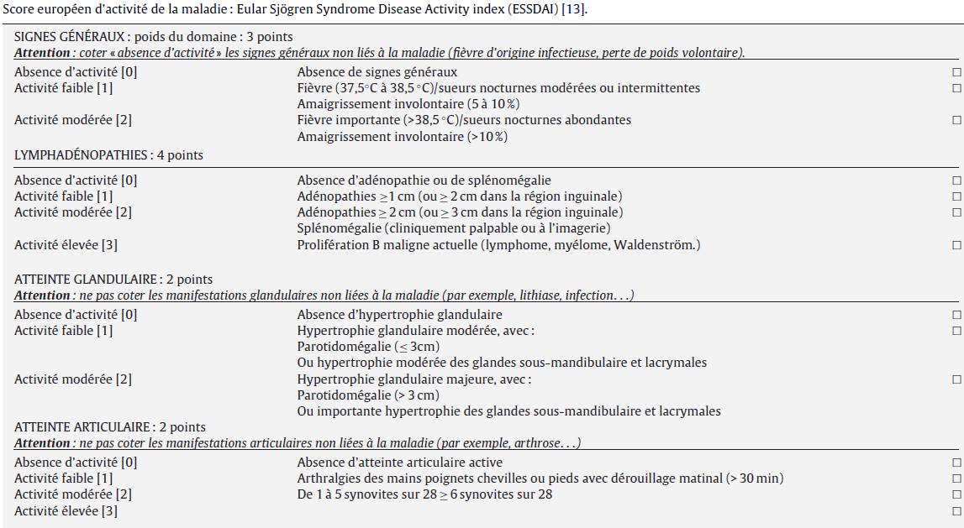

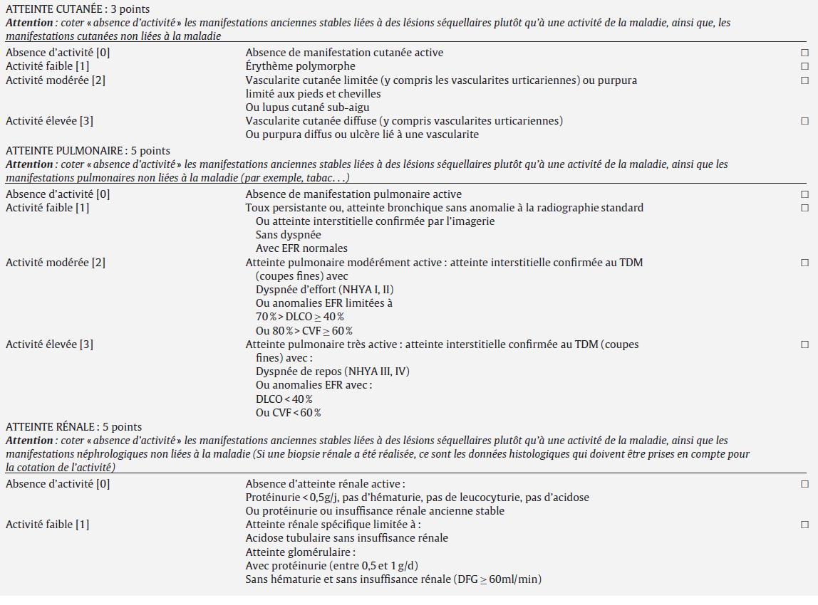

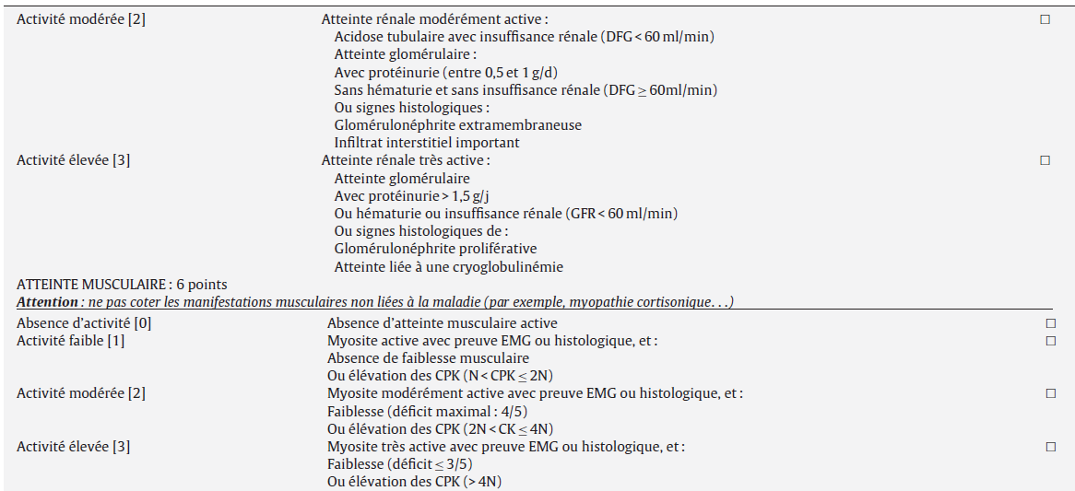

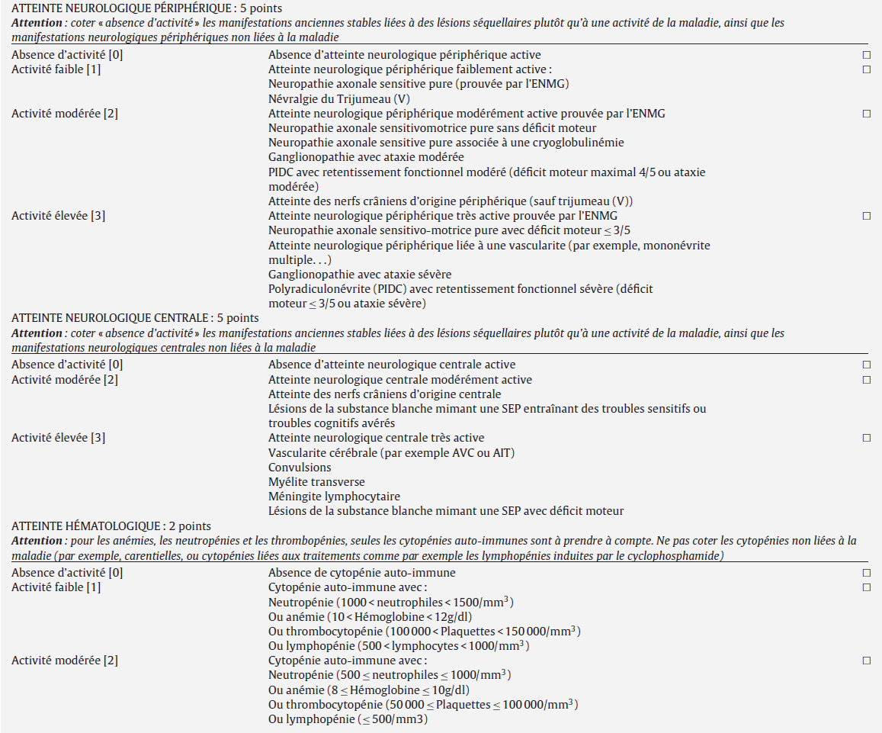

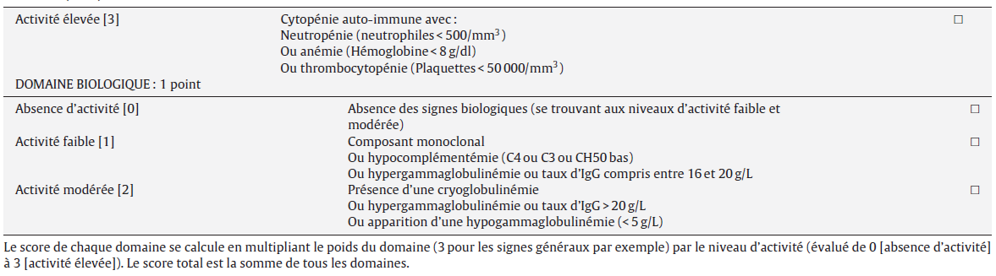

# DONNEES RELATIVES A L’ENCEPHALITE LIMBIQUE

1. Présentation clinique
2. Troubles cognitifs 🞏 Oui 🞏 Non 🞏 Ne sait pas

*Réalisation d'un bilan neuropsychologique* 🞏 Oui 🞏 Non 🞏 Ne sait pas

*(Si oui, merci de transmettre le compte-rendu du bilan neuro-psychologique)*

Date de début des symptômes cognitifs (JJ/MM/AAAA) : ⎣_⎦⎣_⎦ / ⎣_⎦⎣_⎦ / ⎣_⎦⎣_⎦⎣_⎦⎣_⎦

1. Troubles psychiatriques 🞏 Oui 🞏 Non 🞏 Ne sait pas
   * Dépression 🞏 Oui 🞏 Non 🞏 Ne sait pas
   * Hallucinations 🞏 Oui 🞏 Non 🞏 Ne sait pas
   * Anxiété 🞏 Oui 🞏 Non 🞏 Ne sait pas
   * Délire 🞏 Oui 🞏 Non 🞏 Ne sait pas
   * Psychose 🞏 Oui 🞏 Non 🞏 Ne sait pas

Autre (préciser): ………………………………….

Date de début des symptômes psychiatriques (JJ/MM/AAAA) : ⎣_⎦⎣_⎦ / ⎣_⎦⎣_⎦ / ⎣_⎦⎣_⎦⎣_⎦⎣_⎦

1. Epilepsie 🞏 Oui 🞏 Non 🞏 Ne sait pas

* Crises focales temporales 🞏 Oui 🞏 Non 🞏 Ne sait pas
* Généralisés  🞏 Oui 🞏 Non 🞏 Ne sait pas

Autre (préciser) : ………………………………….

Date de début des symptômes comitiaux (JJ/MM/AAAA) : ⎣_⎦⎣_⎦ / ⎣_⎦⎣_⎦ / ⎣_⎦⎣_⎦⎣_⎦⎣_⎦

Date du diagnostic d’encéphalite limbique : **⎣_⎦⎣_⎦ / ⎣_⎦⎣_⎦ / ⎣_⎦⎣_⎦⎣_⎦⎣_⎦**

1. Bilan complémentaire : (NB : Merci de joindre le compte rendu en cas de résultats anormaux)
2. Examen du LCR : 🞏 Fait 🞏 Non fait 🞏 Ne sait pas

* Protéinorachie /__ /__ /__ / g/L
* Numération : Nombre de GR /__ /__ /__ / Nombre de GB /__ /__ /__ / mm3
* Synthèse intra-thécale d’Immunoglobuline : 🞏 Oui 🞏 Non 🞏 Ne sait pas
* Anticorps anti-neuronaux :

|  |  |  |  |
| --- | --- | --- | --- |
|  | Positif | Négatif | Non fait |
| anti-NMDAr |  |  |  |
| anti-VGKC non spécifique |  |  |  |
| Anti-VGKC de type CASPR2 |  |  |  |
| Anti-VGKC de type LGI1 |  |  |  |
| anti-AMPAr |  |  |  |
| anti-GABAaR |  |  |  |
| anti-GABAbR |  |  |  |
| anti-DPPX |  |  |  |
| anti-D2R |  |  |  |
| anti-mGLUR5 |  |  |  |
| anti-neurexine-3alpha |  |  |  |
| Onco-neuronaux (Hu, Yo, Ma1, Ma2, Ri) |  |  |  |

1. Bilan sanguin :

Anticorps anti-neuronaux :

|  |  |  |  |
| --- | --- | --- | --- |
|  | Positif | Négatif | Non fait |
| anti-NMDAr |  |  |  |
| anti-VGKC non spécifique |  |  |  |
| Anti-VGKC de type CASPR2 |  |  |  |
| Anti-VGKC de type LGI1 |  |  |  |
| anti-AMPAr |  |  |  |
| anti-GABAaR |  |  |  |
| anti-GABAbR |  |  |  |
| anti-DPPX |  |  |  |
| anti-D2R |  |  |  |
| anti-mGLUR5 |  |  |  |
| anti-neurexine-3alpha |  |  |  |
| Onco-neuronaux (Hu, Yo, Ma1, Ma2, Ri) |  |  |  |

1. IRM cérébrale : 🞏 Normal 🞏 Anormal *(remplir le tableau ci-dessous)* 🞏 Non fait

Topographie des anomalies de signal IRM :

|  |  |  |
| --- | --- | --- |
| Atteinte hippocampique | Atteinte insulaire | Atteinte cingulaire |
| Droite Gauche Ne sait pas  🞏 🞏 🞏 | Droite Gauche Ne sait pas  🞏 🞏 🞏 | Droite Gauche Ne sait pas  🞏 🞏 🞏 |

(NB : Merci de joindre le compte rendu en cas de résultats anormaux)

1. PET cérébral 🞏 Normal 🞏 Anormal 🞏 Non fait

|  |  |  |
| --- | --- | --- |
| Hypométabolisme hippocampique | Hypométabolisme insulaire | Hypométabolisme cingulaire |
| Droite Gauche Ne sait pas  🞏 🞏 🞏 | Droite Gauche Ne sait pas  🞏 🞏 🞏 | Droite Gauche Ne sait pas  🞏 🞏 🞏 |

(NB : Merci de joindre le compte rendu en cas de résultats anormaux)

1. SPECT 🞏 Normal 🞏 Anormal 🞏 Non fait

|  |  |  |
| --- | --- | --- |
| Hypofixation hippocampique | Hypofixation insulaire | Hypofixation cingulaire |
| Droite Gauche Ne sait pas  🞏 🞏 🞏 | Droite Gauche Ne sait pas  🞏 🞏 🞏 | Droite Gauche Ne sait pas  🞏 🞏 🞏 |

(NB : Merci de joindre le compte rendu en cas de résultats anormaux)

1. EEG : 🞏 Normal 🞏 Anormal 🞏 Non fait

(NB : Merci de joindre le compte rendu en cas de résultats anormaux)

# ASPECT THERAPEUTIQUE

**TRAITEMENT DE 1ERE LIGNE:**

1. Traitement de fond de l’encéphalite limbique:

|  |  |  |  |  |
| --- | --- | --- | --- | --- |
|  | Date de début (JJ/MM/AAAA) | Date de fin (JJ/MM/AAAA) | Posologie initiale / schéma | Posologie actuelle / fréquence des cures |
| Corticoides PO |  |  |  |  |
| Corticoides IV |  |  |  |  |
| Immunoglobulines IV |  |  |  |  |
| Hydroxychloroquine |  |  |  |  |
| Mycophénolate Mofétil |  |  |  |  |
| Azathioprine |  |  |  |  |
| Cyclophosphamide |  |  |  |  |
| Rituximab |  |  |  |  |
| Plasmaphérèse |  |  |  |  |

1. Traitement symptomatique

|  |  |  |  |  |
| --- | --- | --- | --- | --- |
|  | Oui | Non | Ne sait pas | Décrire (Type, posologie, poursuite/arrêt traitement…) |
| Anti-épileptiques | 🞏 | 🞏 | 🞏 |  |
| Neuroloptiques | 🞏 | 🞏 | 🞏 |  |
| Thymorégulateurs | 🞏 | 🞏 | 🞏 |  |
| Exemple : Keppra | 🞏 | 🞏 | 🞏 | 500mg deux fois par jours initialement, arrêt après 6 mois. |

Réponse thérapeutique

1. Date de la réevaluation clinique : ⎣_⎦⎣_⎦ / ⎣_⎦⎣_⎦ / ⎣_⎦⎣_⎦⎣_⎦⎣_⎦
2. Efficacité clinique

* Sur les troubles cognitifs : 🞏 complete 🞏 partielle 🞏 Aucune  🞏 Ne sait pas

NB : Merci de joindre le bilan cognitif de contrôle si réalisé.

* Sur l’épilepsie : 🞏 complète 🞏 partielle 🞏 Aucune  🞏 Ne sait pas
* Sur les troubles psychitriques : 🞏 complète 🞏 partielle 🞏 Aucune  🞏 Ne sait pas
* Décès du patient 🞏 Oui 🡪 Date : ⎣_⎦⎣_⎦ / ⎣_⎦⎣_⎦ / ⎣_⎦⎣_⎦⎣_⎦⎣_⎦ Cause :…………………

🞏 Non

1. Evolution paraclinique :

|  |  |  |  |  |
| --- | --- | --- | --- | --- |
|  | Date de réalisation | Normalisation | Amélioration | Inchangé |
| Examen du LCR | …../..…/…….… | 🞏 |  | 🞏 |
| IRM | …../..…/…….… | 🞏 | 🞏 | 🞏 |
| PET cérébral | …../..…/…….… | 🞏 | 🞏 | 🞏 |
| SPECT | …../..…/…….… | 🞏 | 🞏 | 🞏 |
| EEG | …../..…/…….… | 🞏 | 🞏 | 🞏 |

Si anormal, merci de transmettre le compte-rendu.

**TRAITEMENT DE SECONDE LIGNE:**

1. Traitement de fond de l’encéphalite limbique:

|  |  |  |  |  |
| --- | --- | --- | --- | --- |
|  | Date de début (JJ/MM/AAAA) | Date de fin (JJ/MM/AAAA) | Posologie initiale / schéma | Posologie actuelle / fréquence des cures |
| Corticoides PO |  |  |  |  |
| Corticoides IV |  |  |  |  |
| Immunoglobulines IV |  |  |  |  |
| Hydroxychloroquine |  |  |  |  |
| Mycophénolate Mofétil |  |  |  |  |
| Azathioprine |  |  |  |  |
| Cyclophosphamide |  |  |  |  |
| Rituximab |  |  |  |  |
| Plasmaphérèse |  |  |  |  |

1. Traitement symptomatique

|  |  |  |  |  |
| --- | --- | --- | --- | --- |
|  | Oui | Non | Ne sait pas | Décrire (Type, posologie, poursuite/arrêt traitement…) |
| Anti-épileptiques | 🞏 | 🞏 | 🞏 |  |
| Neuroloptiques | 🞏 | 🞏 | 🞏 |  |
| Thymorégulateurs | 🞏 | 🞏 | 🞏 |  |
| Exemple : Keppra | 🞏 | 🞏 | 🞏 | 500mg deux fois par jours initialement, arrêt après 6 mois. |

Réponse thérapeutique

1. Date de la réevaluation clinique : ⎣_⎦⎣_⎦ / ⎣_⎦⎣_⎦ / ⎣_⎦⎣_⎦⎣_⎦⎣_⎦
2. Efficacité clinique

* Sur les troubles cognitifs : 🞏 complete 🞏 partielle 🞏 Aucune  🞏 Ne sait pas

NB : Merci de joindre le bilan cognitif de contrôle si réalisé.

* Sur l’épilepsie : 🞏 complète 🞏 partielle 🞏 Aucune  🞏 Ne sait pas
* Sur les troubles psychitriques : 🞏 complète 🞏 partielle 🞏 Aucune  🞏 Ne sait pas
* Décès du patient 🞏 Oui 🡪 Date : ⎣_⎦⎣_⎦ / ⎣_⎦⎣_⎦ / ⎣_⎦⎣_⎦⎣_⎦⎣_⎦ Cause :…………………

🞏 Non

1. Evolution paraclinique :

|  |  |  |  |  |
| --- | --- | --- | --- | --- |
|  | Date de réalisation | Normalisation | Amélioration | Inchangé |
| Examen du LCR | …../..…/…….… | 🞏 |  | 🞏 |
| IRM | …../..…/…….… | 🞏 | 🞏 | 🞏 |
| PET cérébral | …../..…/…….… | 🞏 | 🞏 | 🞏 |
| SPECT | …../..…/…….… | 🞏 | 🞏 | 🞏 |
| EEG | …../..…/…….… | 🞏 | 🞏 | 🞏 |

Si anormal, merci de transmettre le compte-rendu.

**TRAITEMENT DE TROISIEME LIGNE:**

1. Traitement de fond de l’encéphalite limbique:

|  |  |  |  |  |
| --- | --- | --- | --- | --- |
|  | Date de début (JJ/MM/AAAA) | Date de fin (JJ/MM/AAAA) | Posologie initiale / schéma | Posologie actuelle / fréquence des cures |
| Corticoides PO |  |  |  |  |
| Corticoides IV |  |  |  |  |
| Immunoglobulines IV |  |  |  |  |
| Hydroxychloroquine |  |  |  |  |
| Mycophénolate Mofétil |  |  |  |  |
| Azathioprine |  |  |  |  |
| Cyclophosphamide |  |  |  |  |
| Rituximab |  |  |  |  |
| Plasmaphérèse |  |  |  |  |

1. Traitement symptomatique

|  |  |  |  |  |
| --- | --- | --- | --- | --- |
|  | Oui | Non | Ne sait pas | Décrire (Type, posologie, poursuite/arrêt traitement…) |
| Anti-épileptiques | 🞏 | 🞏 | 🞏 |  |
| Neuroloptiques | 🞏 | 🞏 | 🞏 |  |
| Thymorégulateurs | 🞏 | 🞏 | 🞏 |  |
| Exemple : Keppra | 🞏 | 🞏 | 🞏 | 500mg deux fois par jours initialement, arrêt après 6 mois. |

Réponse thérapeutique

1. Date de la réevaluation clinique : ⎣_⎦⎣_⎦ / ⎣_⎦⎣_⎦ / ⎣_⎦⎣_⎦⎣_⎦⎣_⎦
2. Efficacité clinique

* Sur les troubles cognitifs : 🞏 complete 🞏 partielle 🞏 Aucune  🞏 Ne sait pas

NB : Merci de joindre le bilan cognitif de contrôle si réalisé.

* Sur l’épilepsie : 🞏 complète 🞏 partielle 🞏 Aucune  🞏 Ne sait pas
* Sur les troubles psychitriques : 🞏 complète 🞏 partielle 🞏 Aucune  🞏 Ne sait pas
* Décès du patient 🞏 Oui 🡪 Date : ⎣_⎦⎣_⎦ / ⎣_⎦⎣_⎦ / ⎣_⎦⎣_⎦⎣_⎦⎣_⎦ Cause :…………………

🞏 Non

1. Evolution paraclinique :

|  |  |  |  |  |
| --- | --- | --- | --- | --- |
|  | Date de réalisation | Normalisation | Amélioration | Inchangé |
| Examen du LCR | …../..…/…….… | 🞏 |  | 🞏 |
| IRM | …../..…/…….… | 🞏 | 🞏 | 🞏 |
| PET cérébral | …../..…/…….… | 🞏 | 🞏 | 🞏 |
| SPECT | …../..…/…….… | 🞏 | 🞏 | 🞏 |
| EEG | …../..…/…….… | 🞏 | 🞏 | 🞏 |

Si anormal, merci de transmettre le compte-rendu.

Coordonnées des médecins participants à cette étude :

* Alexis NGUYEN (interne) : [alexis.nguyen@chru-strasbourg.fr](mailto:alexis.nguyen@chru-strasbourg.fr) – 06 47 56 80 77
* Dr Laurent KREMER: [laurent.kremer@chru-strasbourg.fr](mailto:laurent.kremer@chru-strasbourg.fr)
* Dr Nathalie PHILIPPI : [Nathalie.PHILIPPI@chru-strasbourg.fr](mailto:Nathalie.PHILIPPI@chru-strasbourg.fr)
* Pr Laurent ARNAUD : [laurent.arnaud@chru-strasbourg.fr](mailto:laurent.arnaud@chru-strasbourg.fr)